***CONOCE LA “P” DE PAPÁ.***

**Repite cada sílaba.**

**Nombra cada objeto y pinta.**

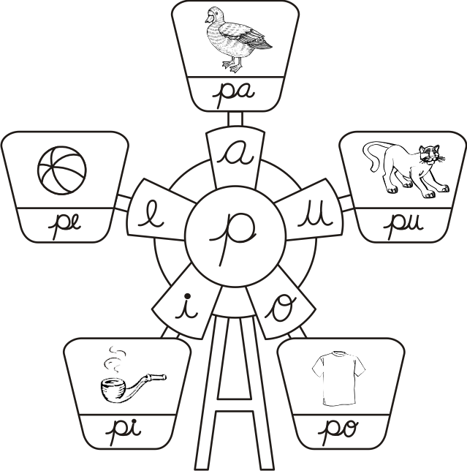

***Pega serpentinas sobre la “p” siguiendo las flechitas.***

**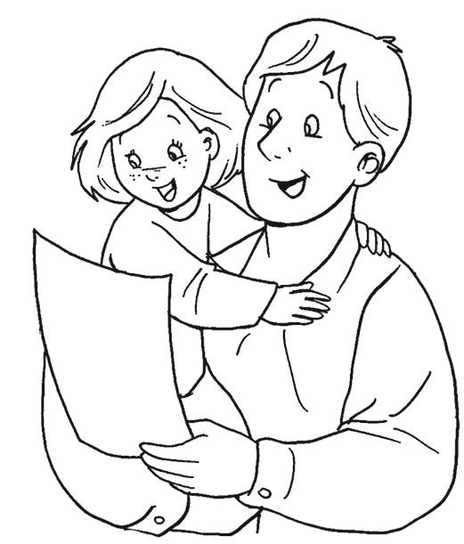*Ahora tu solito, con lápiz o plumón delgado.***

**¿Quién es? Pronuncia y completa**

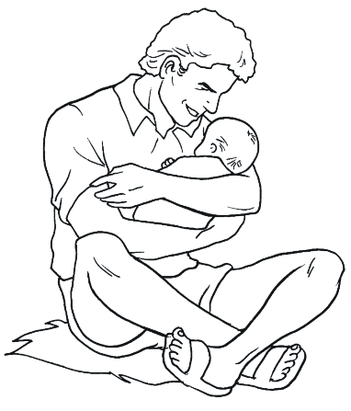

***Pega bolitas en la “pa”.***

***Pinta lo dibujo.***

***Realiza la pa con lápizEncierra la sílaba “pe” de las palabras***

***Realiza la “pe” con lápiz o plumón delgado.***

***Rasga y pega papelitos en la “pi”.***

***Realiza la “pi” con lápiz o plumón delgado.Dactilopintura = Huellitas de color verde sobre la “po”.***

* ***Pega bolitas de colores sobre la “pu”.***

***Colorea.***

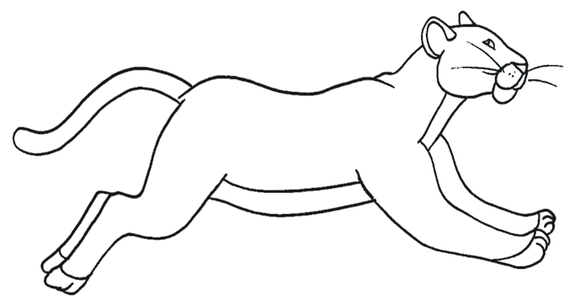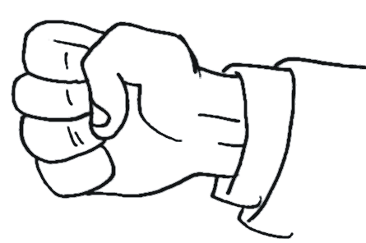

***FORMANDO PALABRAS.***

+

+

+

+

+